## CHAPITRE II : STRUCRURES ET PROPRIETES PHYSICOCHIMIQUES DES LIPIDES

#### DEFINITION

Les lipides sont des substances insolubles en milieu aqueux, mais solubles dans les solvants organiques : éthanol, chloroforme, éther, etc. Ce sont les huiles (liquides) et les graisses (gélifiées ou solides).

#### ROLE BIOLOGIQUE

Les lipides naturels jouent de nombreux rôles dans le monde vivant :

* Les lipides représentent environ 20 % du poids du corps.
* Ils constituent une réserve énergétique mobilisable (les TG) : 1 g de lipides donne 9 Kcal.
* Ils ont un rôle de précurseurs : stéroïdes, vitamines, prostaglandines.
* Deux acides gras polyinsaturés sont des facteurs nutritionnels essentiels car ils ne sont pas synthétisés par l’organisme et doivent lui être apportés par l’alimentation. Ce sont des acides gras indispensables : l’**acide linoléique** et l’**acide linolénique**.
* Les membranes ont une structure lipidique.

#### ACIDES GRAS (AG)

#### Définition

Les acides gras sont des acides carboxyliques R-COOH dont le radical R est une chaîne aliphatique de type hydrocarbure contenant un nombre pair de carbone de longueur variable (4-30) qui donne à la molécule son caractère hydrophobe (gras).

La grande majorité des acides gras naturels présentent les caractères communs suivants :

* monocarboxylique (un seul COOH)
* chaîne linéaire avec un nombre pair de carbones variant entre 4 et 30
* **saturés** ou en partie **insaturés** avec un nombre de double liaisons maximal de 6

#### Numérotation des carbones des acides gras

Le premier carbone est le carbone du carboxyle COOH

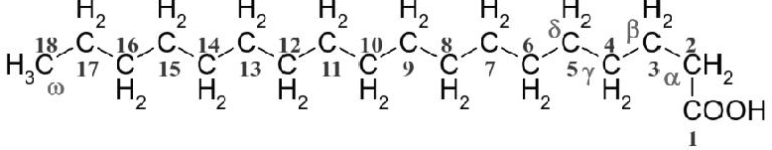

#### Nomenclature

#### Cas des acides gras saturés

Pour les acides gras saturés, le symbole est **Cn:0** (0 indique que la chaîne est saturée) et le nom courant rappelle son origine. Le nom de l’acide gras saturé est déterminé de la manière suivante :

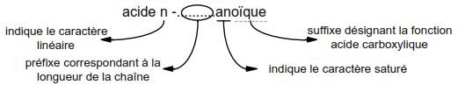

**Exemple :** Acide palmitique (n-hexadéc**anoique**) C16H32O2 : C16 :0

#### Cas des acides gras insaturés

1. **Numérotation**

Dans les acides gras insaturés Deux numérotations coexistent, l'une **systématique** et l'autre **utilisée en diététique** qui permet de regrouper les acides gras insaturés en séries.

* + - * + **Numérotation systémique :** la position de la première double liaison s’exprime en partant du carboxyle (1er carbone) et le symbole est delta : ∆. La nomenclature est **Cn : m ∆ (p, p',..) (cis/trans)**

**Cn** : nombre de carbones

**m** ∆ : nombre de doubles liaisons

**(p, p',…)** : positions des doubles liaisons en numérotation normale

(**cis** ou **trans**) : configurations des double liaisons

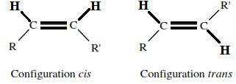

Les acides gras insaturés sont nommés ainsi :

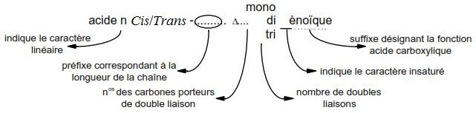

**Exemple :** Acide linoléique C18 : 2 ∆ 9,12 : acide n-octadéca ∆ 9, 12 –diènoique

CH3-(CH2)4-CH=CH-CH2-CH=CH-(CH2)7-COOH

* + - * + **Numérotation utilisée en diététique :** la position de la double liaison s’exprime en partant du méthyl (dernier carbone). Le symbole est de la forme ω **n** où **n** est la position de la première double liaison notée par rapport à la position du dernier carbone de la chaîne aliphatique.

La notation symbolique qui mélange la notation systématique et la notion de série est quelquefois rencontrée.

**Exemple :** acide arachidonïque est le C20 : 4 (5, 8, 11, 14), ou encore C20 : 4 ω 6

1. **Configuration *Cis* et *Trans***

Les termes de conﬁguration ***Cis*** *et* ***Trans*** sont dus au fait que la double liaison carbone-carbone peut

adopter deux organisations différentes dans l’espace :

* lorsque les hydrogènes H sont du même côté, la liaison est dite ***cis***.

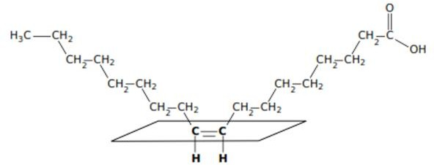

**Figure 18 :** structure de l’acide oléique

C18 : 2 ∆ 9: *Cis*-9-octadécénoïque ou acide n-octadéca ∆ 9–monoènoique (*Cis*)

* lorsqu’ils sont de part et d’autre de la double liaison, la liaison est dite ***Trans***.

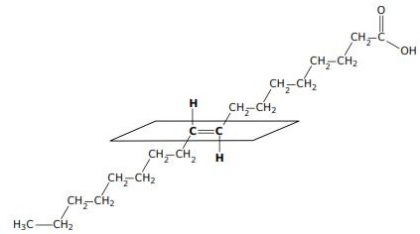

**Figure 19 :** Acide élaïdïque

C18 : 2 ∆ 9 : acide t*rans*-9-octodécénoïque ou acide n-octadéca ∆ 9–monoènoique (*Trans*)

L’orientation ***Cis*** ou ***Trans*** va modiﬁer la structure tridimensionnelle des acides gras. Une double liaison ***Cis*** crée un coude dans la chaîne carbonée, tandis que la double liaison ***Trans*** a plutôt une structure étendue. Dans la nature, les acides gras ont très majoritairement une orientation ***Cis***. La double liaison s’isomérise en trans, lentement à température ordinaire, très vite si on chauffe.

**Exemple :** L’acide oléique (cis) s’isomérise en acide élaïdique (trans) qui confère un mauvais goût aux lipides.

#### Acides gras saturés Cn : 0

#### Acides gras saturés non ramifiés ou à chaine linéaire

Ils répondent à la formule générale CnH2nO2

CH3-----------------------------COOH

**Exemple :** Acide palmitique (n-hexadécanoïque) C16H32O2



Il existe une série d'acides gras de nombre de carbones pair (4 à plus de 30) isolée des lipides de source animale, végétale et microbienne. Le nombre de carbones, le nom systématique et courant des acides gras naturels ainsi que leur localisation (source d’appartenance) est récapitulée dans le tableau 2.

**Tableau 2 :** acides gras saturées les plus courants

|  |  |  |  |  |  |
| --- | --- | --- | --- | --- | --- |
| **longueur**  **relative** | **nC** | **symbole** | **Nom de l’acide gras saturé** | | **localisation** |
| **systématique** | **courant** |
| **chaîne courte** | 4 | C4 : 0 | n-butanoïque | butyrique | beurre |
| 6 | C6 : 0 | n-hexanoïque | caproique | lait de chèvre |
| 8 | C8 : 0 | n-octanoïque | caprylique |
| 10 | C10 : 0 | n-décanoïque | caprique |
| **chaîne moyenne** | 12 | C12 : 0 | n-dodécanoïque | laurique (laurier) | huile, graisses animales et végétales |
| 14 | C14 : 0 | n-tétradécanoïque | myristique (muscade) |
| 16 | C16 : 0 | n-hexadécanoïque | palmitique (palmier) |
| 18 | C18 : 0 | n-octadécanoïque | stéarique (suif) |

|  |  |  |  |  |  |  |
| --- | --- | --- | --- | --- | --- | --- |
| **chaîne longue** | 20 | C20 : 0 | n-icosanoïque | arachidique | graines |  |
| 22 | C22 : 0 | n-docosanoïque | béhénique |
| 24 | C24 : 0 | n-tétracosanoïque | lignocérique |
| 26 | C26 : 0 | n-hexacosanoïque | cérotique | cires des plantes bactéries  insectes |
| 28 | C28 : 0 | n-octacosanoïque | montanique |
| 30 | C30 : 0 | n-triacontanoïque  n-dotriacontanoïque | mélissique  lacéroique |

#### III.3.4.2. Acides gras saturés à chaine ramifiée

**Exemple :** l’acide tuberculo-stearique fabriqué par les bacilles de KHOCK.



#### III.3.5. Acides gras insaturés

La plupart des acides gras insaturés ont des longueurs de chaînes de 16 à 20 carbones. Ils possèdent soit :

* + - * **une seule double liaison :** c’est les acides gras **monoéniques** ou **monoinsaturés.**

#### ou plusieurs doubles liaisons : c’est les polyéniques ou polyinsaturés.

#### III.3.5.1. Acides gras mono-insaturés

1. **Structure**



1. **Principaux acides gras mono-insaturés**
   1. **b.1. Acide palmitoléique C16 :1 ω 7**
      * **Nom systématique :** acide cis-9-hexadécénoïque
      * **Notation :** C16:1 Δ9 ou C16:1 **ω 7**

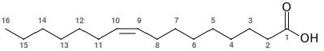

**Figure 20 :** Structure de l’acide palmitoléique

#### b.2. Acide oléique C18 : 1 ω 9

Le nom l’acide oléique vient de l’huile d’olive dont il constitue 55 à 80%.

* + - **Nom systématique :** acide *cis*-9-octadécénoïque

**- Notation :** C18:1 Δ9 ou C18:1ω 9



**Figure 21 :** structure de l’acide oléique

#### III.3.5.2. Acides gras polyinsaturés

1. **Principaux acide gras poly-insaturés**
   1. **a.1. Famille linoléique (ω6)**
   2. **a.1. Acide linoléique C18 : 2** ω**6**

L’acide linoléique est un acide gras indispensable (besoins quotidiens : 3 à 4 g). Il est dit essentiel car

c’est le précurseur des Acides Gras de la famille des oméga-6 (ω 6).

* + - **Nom systématique :** acide cis-cis-9,12-octadécadiénoïque
    - **Notation :** C18:2 Δ9, 12 ou C18:2 ω 6

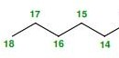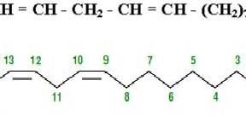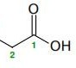

**Figure 22 :** structure de l’Acide linoléique

#### a.2. Acide arachidonique C20 :4 ω6

* + - **Nom systématique :** tout

cis-5,8,11,14-éicosatétraènoïque

**- Notation :** C20 :4 Δ5, 8, 11, 14 ou C20 :4 ω 6

Il possède 4 doubles liaisons

en **ω** 6, 9, 12, 15. C’est l’acide linoléique qui

donne naissance dans

l’organisme à l’acide arachidonïque. En l’absence d’acide linoléique dans l’alimentation, l’acide

arachidonïque devient indispensable.

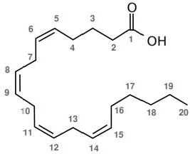

**Figure 23 :** Structure de l’Acide arachidonïque

#### Famille linolénique (ω 3)

* 1. **b.1. Acide α-linolénique C18: 3 ω** 3

L’acide α-linolénique est un acide gras essentiel, c’est le principal acide gras du groupe des oméga-3 (ω 3).

**- Nom systématique :** acide cis-cis-9,12,15-octadécadiénoïque

**- Notation :** C18:3 Δ 9,12,15 ou C18 : 3 ω 3

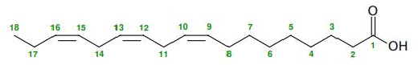

**Figure 24 :** structure de l’Acide α-linolénique

#### III.4. PROPRIETES PHYTSICO-CHIMIQUES DES ACIDES GRAS

#### III.4.1. Propriétés physiques

#### III.4.1. 1. Solubilité

* + - * 1. **Dans l’eau**

La solubilité des AG varie selon deux paramètres :

* la longueur de la chaine carbonée ;
* la présence ou non d’une ou plusieurs liaisons insaturées

La fonction acide carboxylique est polaire et donne un caractère hydrophile à la molécule (soluble dans l’eau) alors que la chaine carbonée est apolaire et donne un caractère hydrophobe à la molécule (insoluble dans l’eau). Les acides gras sont donc **amphiphiles**.

- Les acides gras à courte chaines jusqu’à 4 carbones sont miscibles dans l’eau (Ex : acide butyrique à 4 C), puis la solubilité des acides gras baisse progressivement pour devenir insolubles

à partir de 10 C. Ils s’organisent en **film moléculaire monocouche** à l’interface eau-air ou en **micelles** (assemblages sphériques de molécules amphiphiles, délimitant un espace intérieur lipophile et une couronne polaire) les micelles apparaissent lorsque la concentration en molécules amphiphiles dépasse un certain seuil. Dans un solvant organique, par exemple de l’huile, l’arrangement est inversé.

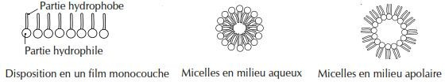

**Figure 25 :** disposition en film monocouche et en micelles des acides gras

#### Dans les solvants organiques

Les acides gras sont solubles dans les solvants organiques apolaires tels que : le benzène, le

chloroforme, l’éther, l’hexane, etc.

**III.4.1.2. Densité** (masse volumique)

La densité des AG est faible, l'huile flotte sur l'eau.

#### III.4.1.3. Point de fusion

Le point de fusion est la température à laquelle une molécule passe de l’état solide à l’état liquide. Celui-ci augmente avec l’augmentation du nombre de carbone de l’acide gras. Toutefois, la présence d’une ou plusieurs insaturations font baisser le point de fusion diminue quand le nombre de doubles liaisons augmente.

Les acides gras sont liquides à 20°C quand le nombre de carbone est inférieur à 10 et ils sont solides quand le nombre de carbone dépasse 10.

#### III.4.1.4. Point d’ébullition

Le point d’ébullition d’un acide gras est d’autant plus élevé que le nombre de carbone est important.

Par ailleurs, la présence de doubles liaisons n’a aucune influence sur le point d’ébullition.

#### III.4.2. Propriétés chimiques des acides gras

#### III.4.2.1. Propriétés dues à la présence de COOH

1. **Neutralisation par les bases : la saponification**

Un acide gras soumit à l’action d’une base (NaOH, KOH) voie sa fonction carboxylique se neutraliser et donner un **sel d’acide gras**, que l’on appelle **savon**.

#### CH3------------------COO- + NaOH CH3--------------COONa

Les savons sont ionisables totalement grâce à la fonction carboxylique. Ils se dissocient en : Na+ + R-COO¯.

* **Indice de saponiﬁcation *I S*:** l’indice de saponiﬁcation d’un lipide est la masse de potasse

(KOH) exprimée en mg nécessaire pour saponiﬁer 1 g de matière grasse.

#### Esterification

L’action d’un alcool sur un acide gras conduit à la formation d’un ester.

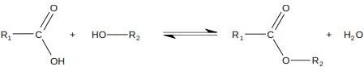

L’action du méthanol par exemple conduit à la formation d’ester méthylique utilisé lors de la séparation des acides gras en chromatographie en phase gazeuse.

Les acides gras sont presque toujours présents dans les êtres vivants sous forme d’esters, unis à divers types d’alcools.

#### Amidation

L’action d’un amine sur un acide gras conduit à la formation d’un amide.

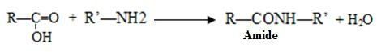

#### III.4.2.2. Propriétés dues à la présence de la double liaison

1. **Réduction ou Hydrogénation**

La fixation d’hydrogène sur la double liaison transforme l’acide gras insaturé en acide gras saturé. Il s’agit de réaction de saturation des doubles liaisons. Cette réaction se fait en présence d’un catalyseur métallique (platine, nickel de Raney, palladium, etc.).

L’hydrogénation des huiles est importante dans l’industrie agro-alimentaire car elle permet la transformation des huiles (végétales ou animales) en graisses solides (margarine) et évite leur oxydation pendant leur utilisation (formation d’odeurs et de produits toxiques...).

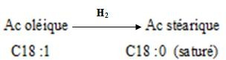

#### Fixation d’halogènes : Halogénation

Les acides gras insaturés fixent les halogènes sur les doubles liaisons par une réaction d’addition :



Cette réaction est surtout exploitée avec l’iode et le brome pour évaluer le degré d’insaturation des acides gras. Il s’agit en fait d’une évaluation de l’aptitude des acides gras à rancir : plus il y’a des insaturations sur l’acide gras, plus il serait sensible à l’O2.

* **Indice d’iode *I i* :** l’indice d’iode d’un lipide est la masse du di-iode (I2) (exprimée en g) capable de se ﬁxer sur les double liaisons des acides gras de 100 g de matière grasse.

#### Oxydation

À cause des doubles liaisons, les acides gras insaturés sont sensibles à l’oxydation. Les produits formés par oxydation sont différents selon le nombre d’insaturations de l’acide gras et selon la nature de l’oxydant. Ainsi, si l’oxydant est :

* **un peracide** comme l’acide performique l’acide gras insaturé est oxydé en époxyde :

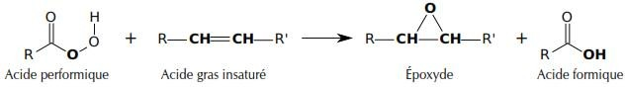

* **un acide minéral** à 50°C ou l’acide gras insaturé est oxydé en un diol (deux fonctions OH adjacentes au carbone de la double liaison).



* **un oxydant puissant** telle qu’une solution concentrée de permanganate de potassium (KMnO4), l’acide gras insaturé traité conduit à la formation de deux acides par coupure de la double liaison.

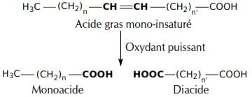

#### Exemple : Oxydation de l’acide oléique par le KMnO4

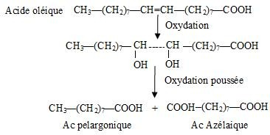

* **l’oxygène atmosphérique O2**

Les acides gras insaturés s’oxydent sous l’action de l’O2 atmosphérique (facilitée à température élevée, 60 °C) et a pour résultat le rancissement, qui produit des peroxydes puis, par rupture de la chaîne carbonée, des composés volatils (aldéhydes ou cétones) responsables de l’odeur désagréable, et même des acides toxiques qui est à l’origine :

* des altérations lors de la conservation des produits alimentaires riches en matière grasse ;
* des dégradations au niveau biologique des lipides insaturés des membranes lors d’agressions

oxydatives (UV, radicaux libres, etc.).

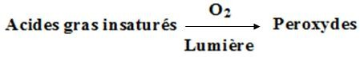

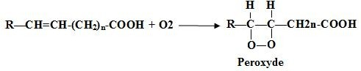

Il y à encore d’autre exemple d’oxydation :

* par l’ozone (03)
* par les oxydases (oxydation enzymatique intracellulaire)

#### III.5. CLASSIFICATION DES LIPIDES

Il existe plusieurs classifications des lipides mais la plus usitée est celle basée sur la structure :

#### III.5.1. Les lipides simples ou les homolipides

Ce sont de structure ternaire (C,H,O). Ils sont neutres et classés selon l’alcool qui estérifie l’acide

gras :

* + **les glycérides** estérifiés par le glycérol
  + **les cérides** estérifiés par des alcools à longue chaine (alcool gras)

**- les stérides** estérifiés par un alcool polycyclique

#### III.5.2. Les lipides complexes ou hétérolipides

Ils sont polaire et contiennent des groupe phosphate, sulfate, azote ou glucidique. Ils sont classés en fonction de la molécule qui fixe les acides gras :

* + **Les phosphoglycérolipides** fixant l’acide phospatidique
  + **Les sphingolipides** fixant de la sphingosine
  + **Les glycéroglycolipides** fixant un glucide

#### - Les stéroïdes